Группа показателей: учебная грамотность
Показатель:
- овладение навыками работы с информацией
- овладение познавательными универсальными учебными действиями
Индикатор (диагностическое проявление):
самостоятельно конструировать способ решения учебной задачи, (сравнивать несколько вариантов решения, выбирать наиболее целесообразный и эффективный) (1.7);
находить сходные аргументы, проверять наличие альтернативных аргументов в разных источниках и их обосновывать (1.11);
самостоятельно формулировать основания для извлечения информации из источников, учитывая характер учебной задачи (5.1).
Диагностическое задание:
Прочитайте самостоятельно текст из книги В.П. Максаковского «Географическая картина мира». Книга 1. Общая характеристика мира.
С покровными и шельфовыми ледниками Антарктиды непосредственно связано образование айсбергов (от нем. eisberg – ледяная гора), которые откалываются от края ледника, отправляясь, так сказать, в свободное плавание по Южному океану. По имеющимся расчетам, в общей сложности от выдвижных и шельфовых ледников Антарктиды ежегодно откалывается от 1400 до 2400 км³ пресной воды в виде айсбергов. Антарктические айсберги распространяются по Южному океану в пределах 44–57° ю. ш., но иногда достигают и 35° ю. ш., а это широта Буэнос-Айреса.
В результате постоянного «сбрасывания» айсбергов в Мировом океане одновременно дрейфуют примерно 12 тыс. таких ледяных глыб и гор. В среднем антарктические айсберги живут 10–13 лет, но гигантские, длиной в десятки километров, могут плавать многие десятилетия. Идея транспортировки айсбергов с целью дальнейшего их использования для получения пресной воды появилась еще в начале XX в. В 50-х гг. американский океанолог и инженер Дж. Айзекс предложил проект транспортирования антарктических айсбергов к берегам Южной Калифорнии. Он же подсчитал, что для обеспечения этого засушливого района пресной водой в течение года потребуется айсберг объемом в 11 км³. В 70-х гг. XX в. французский полярный исследователь Поль-Эмиль Виктор разработал проект транспортирования айсберга из Антарктиды к берегам Саудовской Аравии, причем эта страна учредила даже международную компанию, предназначенную для его осуществления. Технические же параметры транспортирования айсбергов были разработаны уже довольно детально.
Пока все это лишь проекты. Но интерес к ним проявляют уже многие страны – США, Канада, Франция, Саудовская Аравия, Египет, Австралия и др.
ЗАДАНИЕ. Познакомьтесь с возможными маршрутами транспортирования айсбергов (рис. 1). Предложите пункты проекта транспортировки айсбергов из Антарктиды в Саудовскую Аравию (3-6 пунктов). Оцените значимость этого проекта.

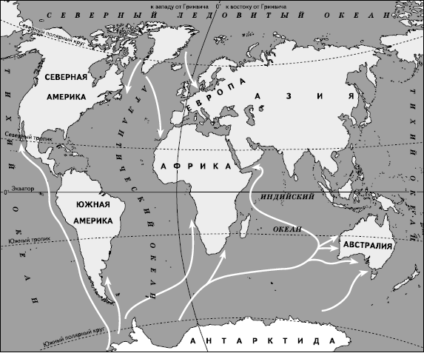
Рис. 1. Возможные маршруты транспортирования айсбергов.
Проект транспортировки айсбергов с целью дальнейшего их использования для получения пресной воды.
- …
- …
- ...
Ответ.
Проект транспортировки айсбергов с целью дальнейшего их использования для получения пресной воды.
- Обнаружения при помощи искусственного спутника подходящего айсберга.
- Доразведка, при помощи вертолета.
- Установка специальных плит для крепления буксирных тросов.
- По возможности айсбергу должна быть придана более обтекаемая форма, а его носовой части – форма корабельного форштевня.
- Чтобы уменьшить таяние льда, под дно айсберга должна быть подведена пластиковая пленка, а по бокам натянуто полотно с грузилами внизу.
- Транспортировать айсберг следует с учетом морских течений, строения океанского дна, конфигурации береговой линии. что при таком транспортировании айсбергов необходимо будет использовать холодные океанические течения: Перуанское и Фолклендское у берегов Южной Америки, Бенгельское у берегов Африки и Западно-Австралийское у берегов Австралии.
- Само транспортирование айсберга длиной 1 км, шириной 600 м и высотой 300 м должно быть осуществлено при помощи пяти-шести океанских буксиров мощностью по 10–15 тыс. л. с. В этом случае скорость транспортирования составит примерно одну милю (1852 м) в час.
- После доставки к месту назначения айсберг должен быть разрезан на куски – блоки толщиной примерно по 40 м, которые будут постепенно таять и позволят снабжать пресной водой по плавающему водопроводу тот или иной пункт на побережье. Таяние айсберга будет продолжаться примерно один год.

